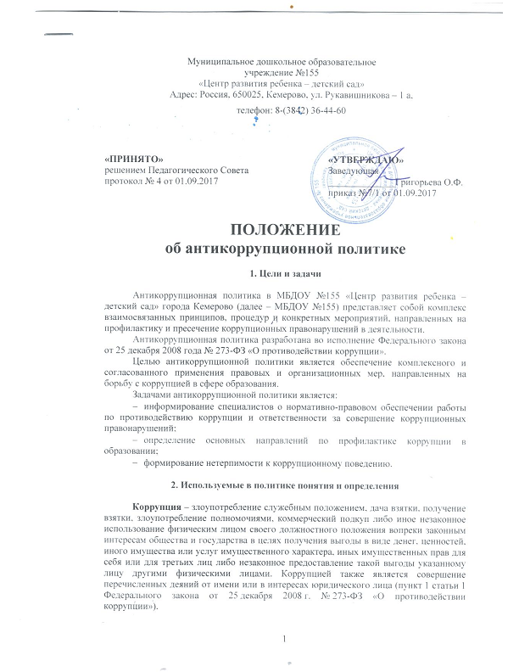

Противодействие коррупции – деятельность федеральных органов государственной власти, органов государственной власти субъектов Российской Федерации, органов местного самоуправления, институтов гражданского общества, организаций и физических лиц в пределах их полномочий (пункт 2 статьи 1 Федерального закона от 25 декабря 2008 г. № 273-ФЗ «О противодействии коррупции»):
1) по предупреждению коррупции, в том числе по выявлению и последующему устранению причин коррупции (профилактика коррупции);
2) по выявлению, предупреждению, пресечению, раскрытию и расследованию коррупционных правонарушений (борьба с коррупцией);
3) по минимизации и (или) ликвидации последствий коррупционных правонарушений.
Предупреждение коррупции – деятельность организации, направленная на введение элементов корпоративной культуры, правил и процедур, регламентированных внутренними нормативными документами, обеспечивающих недопущение коррупционных правонарушений.
Взятка – получение должностным лицом, иностранным должностным лицом либо должностным лицом публичной международной организации лично или через посредника денег, ценных бумаг, иного имущества либо в виде незаконных оказания ему услуг имущественного характера, предоставления иных имущественных прав за совершение действий (бездействие) в пользу взяткодателя или представляемых им лиц, если такие действия (бездействие) входят в служебные полномочия должностного лица либо если оно в силу должностного положения может способствовать таким действиям (бездействию), а равно за общее покровительство или попустительство по службе.
Коммерческий подкуп – незаконные передача лицу, выполняющему управленческие функции в коммерческой или иной организации, денег, ценных бумаг, иного имущества, оказание ему услуг имущественного характера, предоставление иных имущественных прав за совершение действий (бездействие) в интересах дающего в связи с занимаемым этим лицом служебным положением (часть 1 статьи 204 Уголовного кодекса Российской Федерации).
Конфликт интересов – ситуация, при которой личная заинтересованность (прямая или косвенная) работника (представителя организации) влияет или может повлиять на надлежащее исполнение им должностных (трудовых) обязанностей и при которой возникает или может возникнуть противоречие между личной заинтересованностью работника (представителя организации) и правами и законными интересами граждан, организаций, способное привести к причинению вреда правам и законным интересам граждан, имуществу и (или) деловой репутации организации, работником (представителем организации) которой он является.
Личная заинтересованность работника (представителя организации) – заинтересованность работника (представителя организации), связанная с возможностью получения работником (представителем организации) при исполнении должностных обязанностей доходов в виде денег, ценностей, иного имущества или услуг имущественного характера, иных имущественных прав для себя или для третьих лиц.

3.Основные принципы антикоррупционной деятельности

Системы мер противодействия коррупции в МБДОУ №155 основываться на следующих ключевых принципах:
Принцип соответствия политики МБДОУ №155 действующему законодательству и общепринятым нормам.
Соответствие реализуемых антикоррупционных мероприятий Конституции Российской Федерации, заключенным Российской Федерацией международным договорам, законодательству Российской Федерации и иным нормативным правовым актам, применимым к МБДОУ №155.
Принцип личного примера руководства.
Ключевая роль руководства МБДОУ №155 в формировании культуры нетерпимости к коррупции и в создании внутриорганизационной системы предупреждения и противодействия коррупции.
Принцип вовлеченности работников.
Информированность работников МБДОУ №155 о положениях антикоррупционного законодательства и их активное участие в формировании и реализации антикоррупционных стандартов и процедур.
Принцип соразмерности антикоррупционных процедур риску коррупции.
Разработка и выполнение комплекса мероприятий, позволяющих снизить вероятность вовлечения ДОУ, его руководителя и сотрудников в коррупционную деятельность, осуществляется с учетом существующих в деятельности данной организации коррупционных рисков.
Принцип эффективности антикоррупционных процедур.
Применение в ДОУ таких антикоррупционных мероприятий, которые имеют низкую стоимость, обеспечивают простоту реализации и приносят значимый результат.
Принцип ответственности и неотвратимости наказания.
Неотвратимость наказания для работников ДОУ вне зависимости от занимаемой должности, стажа работы и иных условий в случае совершения ими коррупционных правонарушений в связи с исполнением трудовых обязанностей, а также персональная ответственность руководства ДОУ за реализацию внутриорганизационной антикоррупционной политики.
Принцип открытости
Информирование контрагентов, партнеров и общественности о принятых в Школе антикоррупционных стандартах ведения деятельности.
Принцип постоянного контроля и регулярного мониторинга.
Регулярное осуществление мониторинга эффективности внедренных антикоррупционных стандартов и процедур, а также контроля за их исполнением.

4. Область применения антикоррупционной политики и круг лиц,
попадающих под ее действие

Основным кругом лиц, попадающих под действие антикоррупционной политики, являются работники МБДОУ №155, находящиеся с ней в трудовых отношениях, вне зависимости от занимаемой должности и выполняемых функций. Политика распространяется и на лица, предоставляющие услуги ДОУ на основе гражданско-правовых договоров. В этом случае соответствующие положения нужно включить в текст договоров.

5. Определение должностных лиц, ответственных за реализацию антикоррупционной политики

В Школе ответственным за противодействие коррупции, исходя из установленных задач, специфики деятельности, штатной численности, организационной структуры, материальных ресурсов является директор.
Задачи, функции и полномочия директора в сфере противодействия коррупции определены его Должностной инструкцией.
Эти обязанности включают в частности:
- разработку локальных нормативных актов организации, направленных на реализацию мер по предупреждению коррупции (антикоррупционной политики, кодекса этики и служебного поведения работников.);
- проведение контрольных мероприятий, направленных на выявление коррупционных правонарушений работниками ДОУ;
- прием и рассмотрение сообщений о случаях склонения работников к совершению коррупционных правонарушений в интересах или от имени иной организации, а также о случаях совершения коррупционных правонарушений работниками, контрагентами ДОУ или иными лицами;
- организация обучающих мероприятий по вопросам профилактики и противодействия коррупции и индивидуального консультирования работников;
- оказание содействия уполномоченным представителям контрольно-надзорных и правоохранительных органов при проведении ими инспекционных проверок деятельности организации по вопросам предупреждения и противодействия коррупции;
- оказание содействия уполномоченным представителям правоохранительных органов при проведении мероприятий по пресечению или расследованию коррупционных преступлений, включая оперативно-розыскные мероприятия;
- проведение оценки результатов антикоррупционной работы

6. Определение и закрепление обязанностей работников,
связанных с предупреждением и противодействием коррупции

Обязанности работников МБДОУ №155 в связи с предупреждением и противодействием коррупции являются общими для всех сотрудников.
Общими обязанностями работников в связи с предупреждением и противодействием коррупции являются следующие:
- воздерживаться от совершения и (или) участия в совершении коррупционных правонарушений в интересах или от имени ДОУ;
- воздерживаться от поведения, которое может быть истолковано окружающими как готовность совершить или участвовать в совершении коррупционного правонарушения в интересах или от имени ДОУ;
- незамедлительно информировать руководство МБДОУ №155 о случаях склонения работника к совершению коррупционных правонарушений;
- незамедлительно информировать директора о ставшей известной информации о случаях совершения коррупционных правонарушений другими работниками;
- сообщить руководителю о возможности возникновения либо возникшем у работника конфликте интересов.
В целях обеспечения эффективного исполнения возложенных на работников обязанностей регламентируются процедуры их соблюдения.
Исходя их положений статьи 57 ТК РФ по соглашению сторон в трудовой договор, заключаемый с работником при приёме его на работу в ДОУ, могут включаться права и обязанности работника и работодателя, установленные данным локальным нормативным актом - «Антикоррупционная политика».
Общие и специальные обязанности рекомендуется включить в должностные обязанности работника ДОУ. При условии закрепления обязанностей работника в связи с предупреждением и противодействием коррупции работодатель вправе применить к работнику меры дисциплинарного взыскания, включая увольнение, при наличии оснований, предусмотренных ТК РФ, за совершения неправомерных действий, повлекших неисполнение возложенных на него трудовых обязанностей.

7. Установление перечня реализуемых антикоррупционных мероприятий, стандартов и процедур и порядок их выполнения (применения)

Направление | Мероприятие
Нормативное обеспечение, закрепление стандартов поведения и декларация намерений | Разработка и принятие Положения об антикоррупционной политики ДОУ.  Разработка и утверждение плана реализации антикоррупционных мероприятий.  Разработка и принятие кодекса этики и служебного поведения работников организации.  Введение в договоры, связанные с хозяйственной деятельностью организации, стандартной антикоррупционной оговорки.  Введение антикоррупционных положений в должностные обязанности работников.
Разработка и введение специальных антикоррупционных процедур. | Введение процедуры информирования работниками работодателя о случаях склонения их к совершению коррупционных нарушений и порядка рассмотрения таких сообщений, включая создание доступных каналов передачи обозначенной информации (механизмов «обратной связи», телефона доверия).  Введение процедуры информирования работодателя о ставшей известной работнику информации о случаях совершения коррупционных правонарушений другими работниками, контрагентами организации или иными лицами и порядка рассмотрения таких сообщений, включая создание доступных каналов передачи обозначенной информации (механизмов «обратной связи», телефона доверия).  Введение процедуры информирования работниками работодателя о возникновении конфликта интересов и порядка урегулирования выявленного конфликта интересов.  Введение процедур защиты работников, сообщивших о коррупционных правонарушениях в деятельности организации, от формальных и неформальных санкций.
Обучение и информирование работников. | Ежегодное ознакомление работников под роспись с нормативными документами, регламентирующими вопросы предупреждения и противодействия коррупции в организации.  Проведение обучающих мероприятий по вопросам профилактики и противодействия коррупции.  Организация индивидуального консультирования работников по вопросам применения (соблюдения) антикоррупционных стандартов и процедур.
Обеспечение соответствия системы внутреннего контроля и аудита организации требованиям антикоррупционной политики организации. | Осуществление регулярного контроля соблюдения внутренних процедур.  Осуществление регулярного контроля данных бухгалтерского учета, наличия и достоверности первичных документов бухгалтерского учета.  Осуществление регулярного контроля экономической обоснованности расходов в сферах с высоким коррупционным риском: обмен деловыми подарками, представительские расходы, благотворительные .пожертвования, вознаграждения внешним консультантам.
Оценка результатов проводимой антикоррупционной работы и распространение отчетных материалов. | Проведение регулярной оценки результатов работы по противодействию коррупции.
Сотрудничество с правоохранительными органами в сфере противодействия коррупции. | Оказание содействия уполномоченным представителям контрольно-надзорных и правоохранительных органов при проведении ими проверок деятельности организации по противодействию коррупции.

В качестве приложения к антикоррупционной политике в МБДОУ №155 ежегодно утверждается план реализации антикоррупционных мероприятий.

8. Ответственность сотрудников за несоблюдение требований антикоррупционной политики

Ответственность работников ДОУ за коррупционные правонарушения наступает в соответствии с законодательством Российской Федерации.
Граждане Российской Федерации за совершение коррупционных правонарушений несут уголовную, административную, гражданско-правовую и дисциплинарную ответственность.
Физическое лицо, совершившее коррупционное правонарушение, по решению суда может быть лишено права занимать определённые должности муниципальной службы, а также в зависимости от общественной опасности деяния получить наказание в виде штрафа и (или) лишения свободы.

9. Порядок пересмотра и внесения изменений в антикоррупционную политику

В целях внесения изменений в антикоррупционную политику заявитель направляет обращение к руководству ДОУ, в котором излагает причины и условия, послужившие основанием обращения.
Обращение заявителя подлежит рассмотрению комиссией по соблюдению требований к служебному поведению работников ДОУ и в течение 30 рабочих дней направляет ответ о результате рассмотрения обращения.
Положение об антикоррупционной политике размещается на информационных стендах в помещениях МБДОУ №155 и на официальном сайте МБДОУ №155.

